Министерство образования и науки Хабаровского края
Краевое государственное бюджетное
Профессиональное образовательное учреждение
«Амурский политехнический техникум»

Специальность: 09.02.07 Информационные системы и программирование

Рукодство пользователя
«Менеджер IT-проектов»

Амурск
2025
Содержание
1. ВВЕДЕНИЕ 3
2. ТЕХНИЧЕСКИЕ ТРЕБОВАНИЯ И УСТАНОВКА 3
2.1 Минимальные системные требования: 3
2.2 Установка системы: 3
3. АВТОРИЗАЦИЯ В СИСТЕМЕ 4
3.1 Первый вход в систему: 4
4. ОСНОВНОЙ ИНТЕРФЕЙС И НАВИГАЦИЯ 4
4.1 Главное меню навигации: 4
4.2 Основные элементы интерфейса: 5
5. УПРАВЛЕНИЕ ПРОЕКТАМИ 5
5.1 Создание нового проекта: 5
5.2 Редактирование проекта: 6
5.3 Фильтрация проектов: 7
6. УПРАВЛЕНИЕ ЗАДАЧАМИ 8
6.1 Создание задачи: 8
6.2 Изменение статуса задачи: 8
6.3 Назначение исполнителя: 8
7. РАБОТА С УЧАСТНИКАМИ ПРОЕКТОВ 9
7.1 Добавление участника в проект: 9
7.2 Управление ролями участников: 10
8. СИСТЕМА ОТЧЁТНОСТИ 10
8.1 Типы отчётов: 10
8.2 Генерация отчёта: 10
8.3 Экспорт отчётов: 11
9. МОНИТОРИНГ И СТАТИСТИКА (DASHBOARD) 11
9.1 Основные виджеты Dashboard: 11
9.2 Аналитика в реальном времени: Система предоставляет данные в реальном времени: 12
10. АДМИНИСТРИРОВАНИЕ ПОЛЬЗОВАТЕЛЕЙ 12
10.1 Создание учётной записи: 12
10.2 Управление ролями: 13
11. ПРАВА ДОСТУПА И РОЛЕВАЯ МОДЕЛЬ 14
11.1 Матрица прав доступа: 14
12. АВАРИЙНЫЕ СИТУАЦИИ И УСТРАНЕНИЕ НЕИСПРАВНОСТЕЙ 14
12.1 Типичные проблемы и решения: 14
12.2 Процедура восстановления: 15
12.3 Техническая поддержка: 15

1. ВВЕДЕНИЕ
Менеджер IT-проектов — это комплексная система управления проектами в IT-сфере, разработанная для автоматизации процессов планирования, контроля и отчётности. Система предназначена для использования IT-компаниями, веб-студиями, digital-агентствами и командами разработки.
- Основные возможности системы:
- Управление жизненным циклом IT-проектов
- Планирование и распределение задач между сотрудниками
- Контроль сроков выполнения работ
- Формирование аналитических отчётов
- Мониторинг загрузки персонала
- Управление правами доступа пользователей

2. ТЕХНИЧЕСКИЕ ТРЕБОВАНИЯ И УСТАНОВКА

2.1 Минимальные системные требования:
- Операционная система: Windows 10/11 или Windows Server 2016+
- Процессор: Intel Core i3 или аналогичный AMD
- Оперативная память: 4 ГБ (рекомендуется 8 ГБ)
- Свободное место на диске: 1 ГБ
- .NET Framework 4.8 или выше
- Доступ к сети для работы с базой данных

2.2 Установка системы:
- Импортируйте базу данных, файл DataBase.sql
- Укажите параметры подключения к базе данных
- Откройте файл ManagerOfItProjects.exe
- Выполните вход в систему

3. АВТОРИЗАЦИЯ В СИСТЕМЕ

3.1 Первый вход в систему:
- Запустите приложение через ярлык на рабочем столе
- На экране авторизации введите:
Пользователь | Логин | Пароль
Администратор  (полный доступ) | admin | admin123
Менеджер проектов  (все, кроме управления пользователями) | petrov | 123456
Разработчик (генерация отчетов, взаимодействие с проектами) | pavlova | 654123
- Нажмите кнопку «ВОЙТИ»
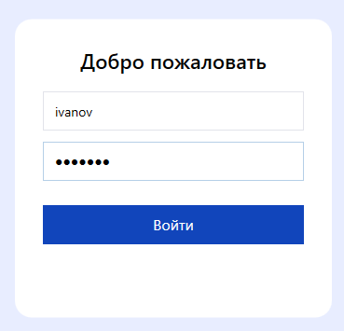
Рисунок 1 – «Авторизация»

4. ОСНОВНОЙ ИНТЕРФЕЙС И НАВИГАЦИЯ

4.1 Главное меню навигации:
После успешной авторизации открывается главное окно с левой панелью навигации что показано на рисунке 1:
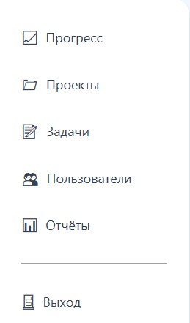
Рисунок 2 – «Меню навигации»

4.2 Основные элементы интерфейса:
- Верхняя панель: информация о текущем пользователе и проекте
- Левая панель: навигационное меню
- Центральная область: рабочее пространство

5. УПРАВЛЕНИЕ ПРОЕКТАМИ

5.1 Создание нового проекта:
- Выберите «Проекты» → «Создать проект»
- Заполните обязательные поля, показанные на рисунке 1
- Нажмите «Сохранить»

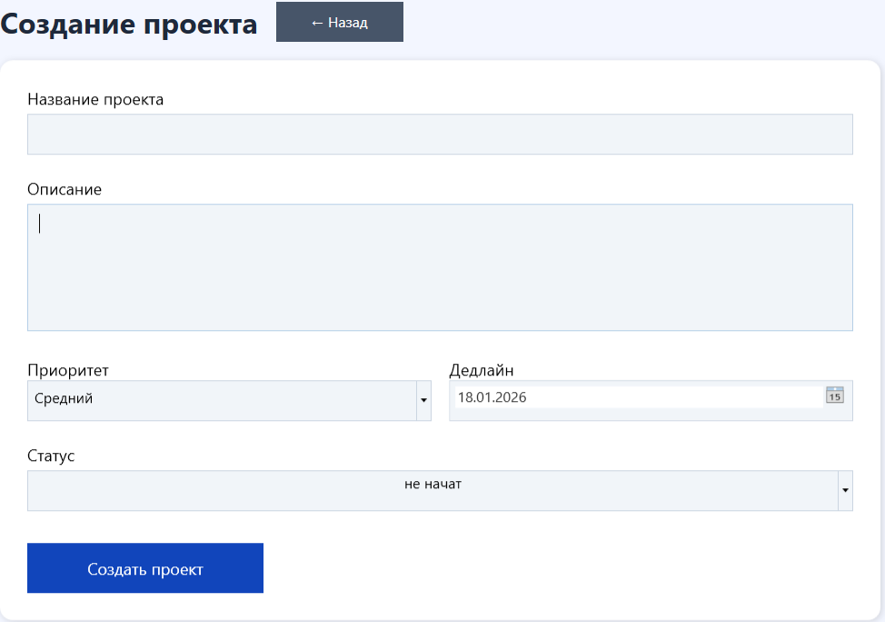
Рисунок 3 – «Создание проекта»

5.2 Редактирование проекта:
- В списке проектов выберите нужный проект
- Нажмите кнопку «Редактировать»
- Внесите изменения
- Нажмите «Сохранить изменения»

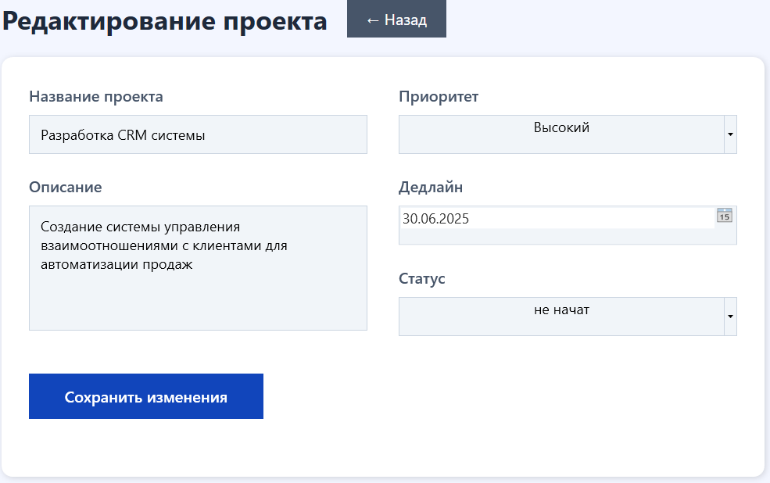
Рисунок 4 – «Редактирование»

5.3 Фильтрация проектов:
Используйте панель фильтров для поиска проектов:
- По названию (поле поиска)
- По статусу (выпадающий список)
- По приоритету (выпадающий список)

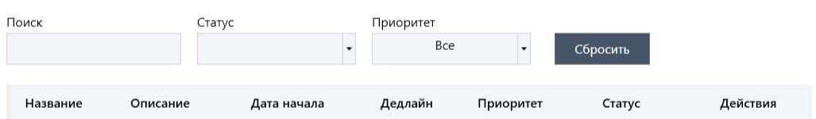
Рисунок 5 – «Панель фильтров»

6. УПРАВЛЕНИЕ ЗАДАЧАМИ

6.1 Создание задачи:
- Откройте детали проекта и перейдите в раздел «Задачи»
- Нажмите «+ Новая задача»
- Заполните форму:
- Нажмите «Создать»

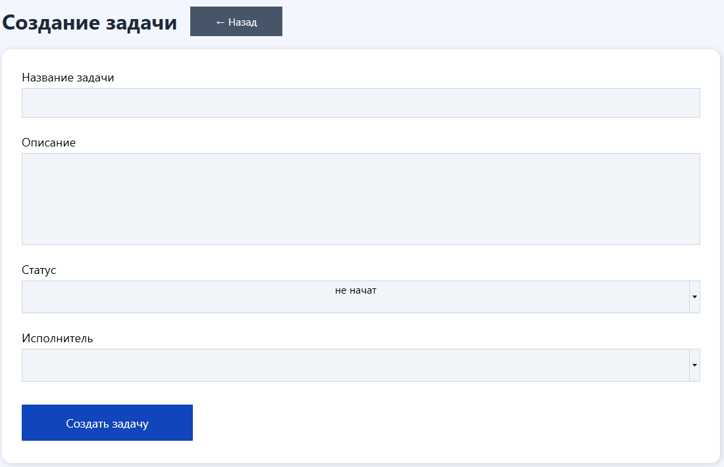
Рисунок 6 – «Создание задачи»

6.2 Изменение статуса задачи:
- Откройте задачу двойным кликом
- В поле «Статус» выберите новое значение
- Изменение сохраняется автоматически

6.3 Назначение исполнителя:
- Откройте задачу
- В поле «Исполнитель» выберите пользователя из списка
- Система автоматически уведомит исполнителя о новой задаче

7. РАБОТА С УЧАСТНИКАМИ ПРОЕКТОВ

7.1 Добавление участника в проект:
- Откройте нужный проект
- Перейдите на вкладку «Участники»

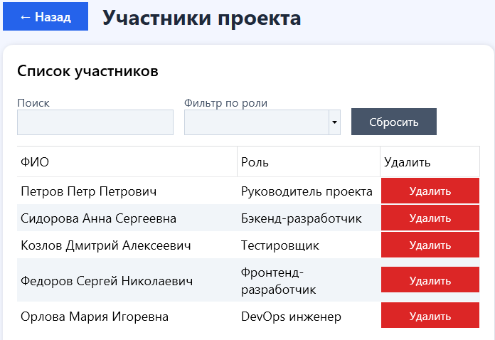
Рисунок 7 – «Участники проекта»

- Нажмите «Добавить участника»
- Заполните форму:

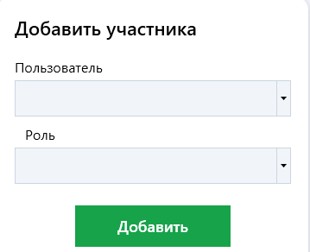
Рисунок 8 – «Добавить участника»

7.2 Управление ролями участников:
- Руководитель проекта: полный доступ к проекту
- Разработчик: работа с задачами, изменение статусов
- Тестировщик: тестирование, создание баг-репортов
- Аналитик: работа с требованиями, документацией

8. СИСТЕМА ОТЧЁТНОСТИ

8.1 Типы отчётов:
- Отчёт по проекту: общая информация о проекте
- Отчёт по задачам: детализация задач проекта
- Отчёт по исполнителям: загрузка сотрудников

8.2 Генерация отчёта:
- Перейдите в раздел «Отчёты»
- Выберите тип отчёта
- Укажите параметры:
- Нажмите «Сгенерировать»

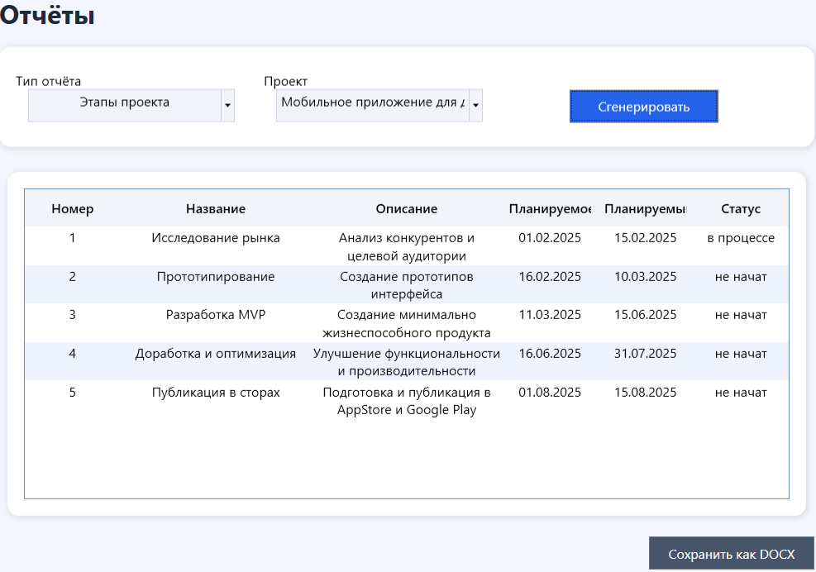
Рисунок 9 – «Генерация отчетов»

8.3 Экспорт отчётов:
Сгенерированные отчёты можно экспортировать в форматы:
- DOCX (Microsoft Word)
- XLSX (Microsoft Excel)

9. МОНИТОРИНГ И СТАТИСТИКА (DASHBOARD)

9.1 Основные виджеты Dashboard:
- Круговая диаграмма: распределение задач по статусам

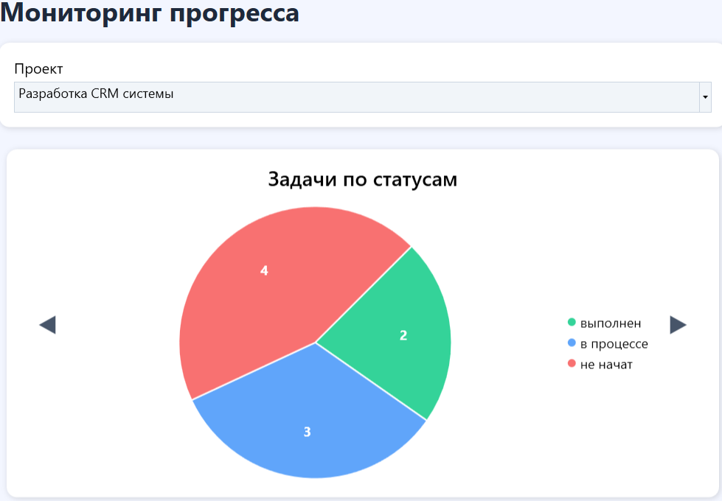
Рисунок 9 – «Задачи по статусам»

- Столбчатая диаграмма: загрузка исполнителей

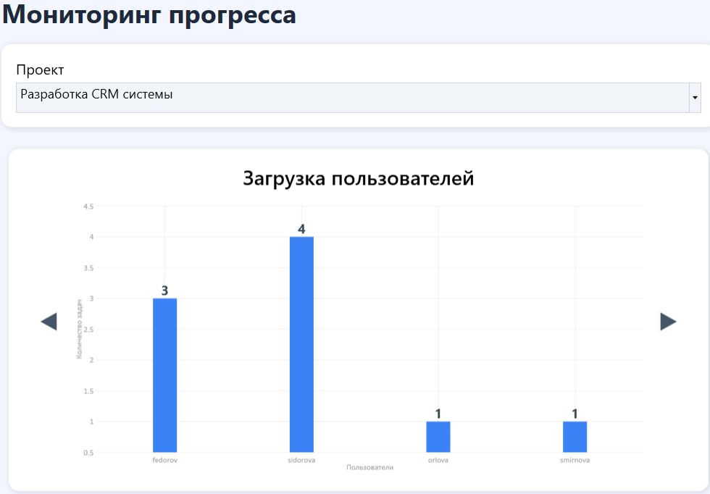
Рисунок 10 – «Задачи пользователей»
- График Ганта: календарный план проекта

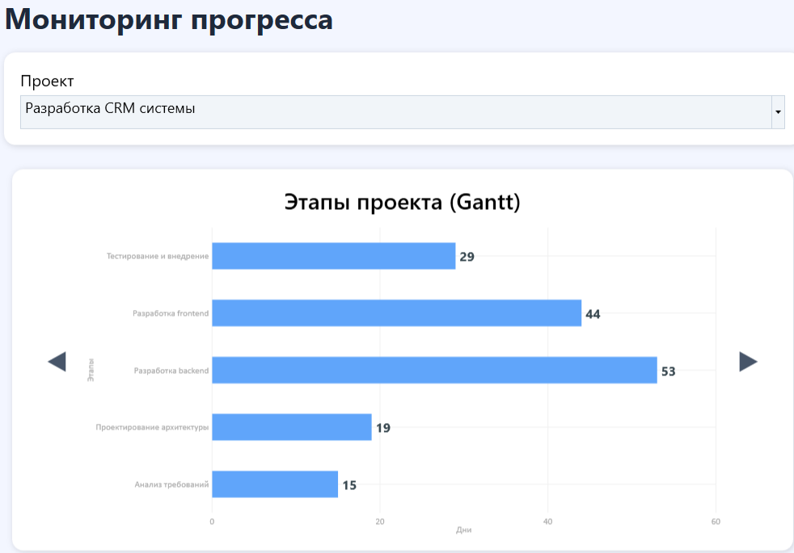
Рисунок 11 – «Этапы проекта»

9.2 Аналитика в реальном времени:
Система предоставляет данные в реальном времени:
- Текущая загрузка команды
- Прогресс выполнения проектов

10. АДМИНИСТРИРОВАНИЕ ПОЛЬЗОВАТЕЛЕЙ

10.1 Создание учётной записи:
- Перейдите в раздел «Пользователи» (только для администраторов)
- Нажмите «Создать пользователя»
- Заполните форму:
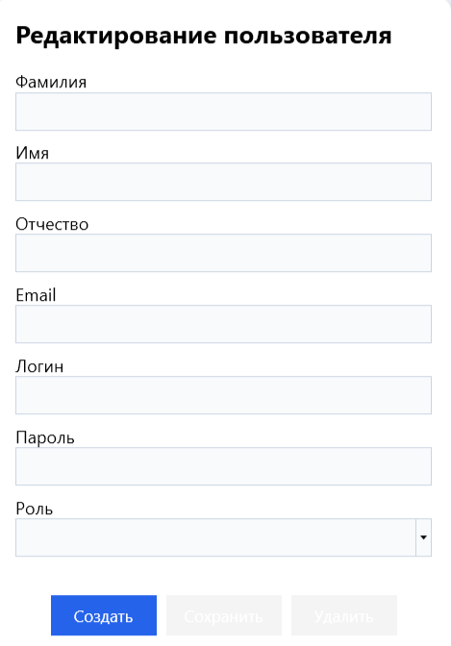
Рисунок 12 – «Редактирование пользователя»

- Нажмите «Создать»

10.2 Управление ролями:
- Администратор: полный доступ ко всем функциям
- Менеджер проектов: полный доступ ко всем функциям кроме управления пользователями
- Разработчик: Просмотр проектов, задач и генерация отчетов
- Тестировщик: Просмотр проектов, задач и генерация отчетов
- Аналитик: Просмотр проектов, задач и генерация отчетов

11. ПРАВА ДОСТУПА И РОЛЕВАЯ МОДЕЛЬ

11.1 Матрица прав доступа:

Таблица 1 – Матрица доступа
Функция | Администратор | Менеджер | Разработчик | Тестировщик
Создание проектов | + | + | - | -
Редактирование проектов | + | + | - | -
Создание задач | + | + | - | -
Изменение статусов задач | + | + | + | +
Просмотр всех проектов | + | + | + | +
Управление пользователями | + | - | - | -
Генерация отчетов | + | + | + | +

12. АВАРИЙНЫЕ СИТУАЦИИ И УСТРАНЕНИЕ НЕИСПРАВНОСТЕЙ

12.1 Типичные проблемы и решения:

Таблица 2 – Решения
Проблема | Причина | Решение
Не удается войти в систему | Неверный логин/пароль | Проверить Caps Lock, обратиться к администратору
Нет доступа к проекту | Ограничения прав | Проверить участие в проекте, запросить доступ
Не сохраняются изменения | Проблемы с подключением к БД | Проверить сетевое подключение
Медленная работа | Высокая нагрузка на сервер | Оптимизировать запросы, увеличить ресурсы
Ошибки при генерации отчетов | Недостаточно прав | Проверить разрешения для роли

12.2 Процедура восстановления:
- Резервное копирование: ежедневное автоматическое копирование
- Восстановление данных: через утилиту восстановления
- Журналирование: все действия пользователей фиксируются в логе
- Уведомления: система оповещает о критических ошибках

12.3 Техническая поддержка:
- Email: german.talyzenkov@mail.ru
- Часы работы: Пн-Пт 9:00-18:00

